Jy word uitgenooi na ‘n werkswinkel oor bediening in klein/kleinwordende gemeentes

Klein is goed

9 – 11 April 2019

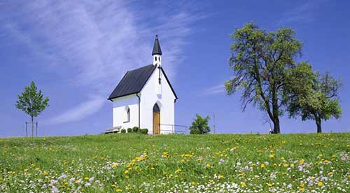

Baie gemeentes word vandag gekonfronteer met ‘n afname in getalle en die groot uitdagings wat dit aan die bediening stel.
In hierdie werkswinkel word daar besin oor die vraag hoe kleiner/kleinerwordende gemeentes steeds op ‘n betekenisvolle manier ‘n verskil kan maak.
Die uitgangspunt is dat kleiner gemeentes sinvol kan funksioneer as hulle die nodige aanpassings maak wat deur hulle veranderde gemeentegrootte van hulle gevra word.

Plek: NG Gemeente OMNIA, Primrose
Cydoniaweg 117, Primroseheuwel
Aanbieders: Drr André Bartlett en Carin van Schalkwyk
Koste: R520
VBO: 30 punte

